ALGEMEEN JAARVERSLAG VAN HET BESTUUR
VAN HET NUT DEPARTEMENT LANGSTRAAT
OVER HET VERENIGINGSJAAR 2018
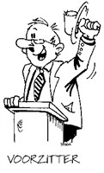
Voorwoord voorzitter
Geachte dames en heren, waarde Nutgenoten.
Het was me ‘t jaartje wel 2018.
Niet alleen hadden we een mooi programma voor onze leden, maar zeker ook een naar mijn overtuiging zeer geslaagde jubileumviering.
170 jaar is geen echt kroonjaar. Maar we wilden toch die mijlpaal niet ongemerkt voorbij laten gaan. Je weet maar nooit tegenwoordig. En een feestje gaat er bij ons altijd in.
We hebben meegelift met de belangstelling voor onze meest veelzijdige Waalwijkse kunstenaar Wim Suermondt, die 10 jaar geleden overleed.
Samen met en in de Bieb organiseerden we een lezing van zoon Rik over werk en leven van zijn vader.
Een mede door ons geïnitieerde tentoonstelling van het werk van Suermondt in de Leest, alsmede een drukbezochte receptie met als hoogtepunt een speciaal voor ons samengestelde humoristische ‘lezing’ van Wim Daniëls over onderwijs.
De festiviteiten werden afgesloten met een zeer genoeglijke avond waarop wij als leden onder het genot van een heerlijk buffet met elkaar plezierig konden kouten en kauwen.
Als we daarbij mede in aanschouwing nemen dat er voor het eerst in jaren niet meer sprake was van een daling van het aantal leden maar van stabiliteit, dan kunnen we niet anders zeggen dan dat ons jubileumjaar zeer geslaagd was.
Ook bestuurlijk is er het één en ander gebeurd. We hebben afscheid genomen van onze penningmeester Wim Saatrübe. Zijn periode van tweemaal 4 jaar als bestuurslid zat erop en dan schrijven de statuten nu eenmaal voor dat er behoudens zeer bijzonder omstandigheden een - al dan niet tijdelijk - einde komt aan het lidmaatschap van het bestuur. Wim heeft gedurende een groot aantal jaren onze penningen beheerd. En de laatste jaren ook nog een dubbelfunctie bekleed als secretaris. Dat heeft voor hem veel extra werk opgeleverd.
Natuurlijk hebben we met elkaar geprobeerd om de taken zo goed mogelijk te verdelen.
We zijn hem zeer dankbaar voor het vele werk dat hij heeft verricht. En we kunnen gerust zeggen dat hij ons gedurende die tijd heel regelmatig op frisse nieuwe ideeën heeft gebracht.
Maar het bestuur is intussen ook alweer aangevuld met een tweetal leden. Een combinatie van nieuw en ervaring. Als penningmeester is ons komen versterken Kees de Wit. Een nieuw lid en gelijk al bestuurlijk actief. Welkom Kees!
En bovendien kunnen we weer gebruik maken van de enorme ervaring op het ‘Nuts-gebied’ van ons aller Annie Arts. Gepokt en gemazeld binnen ons Departement en ook iemand die ons allen en uw voorzitter in het bijzonder snel en kordaat bij de les weet te houden. Ook voor haar een welgemeend ‘van harte terug’.
Ten slotte kan ik U melden dat we intussen kans hebben gezien om het bestuur weer voltallig te krijgen. Tenminste als U als ALV met ons voorstel akkoord gaat, maar daar twijfel ik eigenlijk niet aan. We hebben uw oud-voorzitter en mijn voorganger Boudewijn de Graaf bereid gevonden om ons te komen versterken. Hij was ook de voorzitter van onze jubileumcommissie. Op de komende ALV zult U het voorstel krijgen om hem weer als bestuurslid te benoemen. Intussen draait hij natuurlijk nog niet formeel maar wel actief mee.
Mag ik tenslotte de wens uitspreken dat we nog een groot aantal jaren een bloeiend departement mogen blijven.

Ik nodig U van harte uit om onze komende ALV met uw aanwezigheid te veraangenamen.
Eric Dörr
Verslag secretaris
Het verenigingsjaar liep van 1 januari t/m 31 december
Bestuur
Samenstelling van het bestuur per 1 januari 2018
Dhr. J.E.J. ( Eric) Dörr voorzitter
Mw. A.M. (Annie) Arts-de Vooght secretaris
Dhr. C.G.M. (Kees) de Wit penningmeester
Mw. H.A. (Henny) de Bruin–Breet activiteiten
Mw. Y. (Yvonne) van Kleef activiteiten
Het bestuur kwam in het afgelopen jaar 8 maal bijeen voor een reguliere vergadering.
In verband met het 170-jarig jubileum van departement Langstraat op 6 oktober 2018 werd een evenementencommissie samengesteld bestaande uit:
Boudewijn de Graaf voorzitter
Annie Arts secretaris
Eric Dörr afgevaardigde van het bestuur
De commissie kwam 5 maal bijeen.
Algemene Ledenvergadering
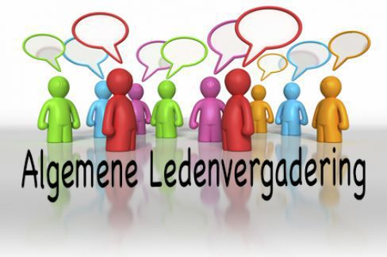
De jaarlijkse Algemene Ledenvergadering vond plaats op 11 april 2018 in ontmoetingscentrum De Haven in Waalwijk. Tijdens deze vergadering werd officieel afscheid genomen van dhr. B.W. (Wim) Saatrübe die gedurende 8 jaar de taak van penningmeester heeft vervuld. Hij ontving uit handen van de voorzitter een wijnpakket en een bloemetje.
De vergadering werd afgesloten met een gezellig samenzijn onder het genot van een hapje en een drankje.
De districtsvergadering die op 27 september werd gehouden in Sluis werd door 2 personen bijgewoond.
Website/communicatie
De website van ‘t Nut Langstraat (www.nutlangstraat.nl) wordt veelvuldig gebruikt als extern communicatiemiddel.
Ieder halfjaar wordt hierop o.a. het nieuwe activiteitenprogramma gepubliceerd.
Op Facebook wordt steeds een korte aankondiging gedaan van het nieuwe programma.
Ook wordt per activiteit een persbericht gepubliceerd in Weekblad Waalwijk en op de website “Go Waalwijk”. (www.gowaalwijk.nl)
Ledenbestand
Aantal leden op 31 december 2017 110 waarvan 88 adresleden.
Aantal leden op 31 december 2018 111 waarvan 91 adresleden
2 leden zijn overleden, 6 afmeldingen, 9 aanmeldingen.
Culturele en educatieve activiteiten
Elk halfjaar wordt een eigen cultureel programma georganiseerd. Het gaat bijvoorbeeld om lezingen over de meest uiteenlopende onderwerpen zoals kunst, muziek, actuele onderwerpen. Ook worden 4x per jaar dagexcursies georganiseerd naar musea die op dat moment speciale exposities hebben. In de meeste gevallen worden deze excursies vooraf gegaan door een voorbereidende lezing door een kunsthistoricus (a).

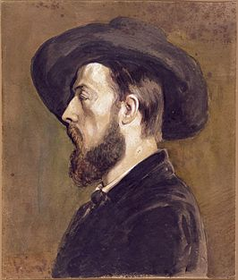
Programma activiteiten 2018
25 januari Lezing verzorgd door kunsthistorica Carla van Bree.
Een inleiding over de tentoonstelling “Jongkind en Vrienden”.
Aantal belangstellenden 22
10 februari Dagexcursie naar Dordrecht voor een bezoek aan de woning van de 19de-eeuwse bankier Simon van Gijn en het Dordrechts museum, inclusief koffie en lunch.
Aantal deelnemers 30
7 maart Annemarie Timmermans verzorgde een lezing over “Teachers for teachers”.
Om dit project te ondersteunen verdubbelde ’t Nut het bedrag van de entreegelden. Helaas was het aantal belangstellenden gering.
13 maart Lezing in samenwerking met de Bibliotheek in het kader van de 83ste Boekenweek. Thema Natuur.
20 Nutsleden woonden deze lezing bij.
23 mei Dagexcursie naar Zaltbommel voor een bezoek aan het Stadsmuseum (ook bekend als het Maarten van Rossumhuis) en een stadswandeling.
Inclusief koffie en lunch.
Hiervoor waren 27 belangstellenden.
5 september Lezing door Carla van Bree over Carel Willink en Museum More ter voorbereiding op de excursie naar Gorssel en Ruurlo.
Aantal belangstellenden 33.
22 september Dagexcursie voor bezoek aan museum More in Gorssel en Kasteel Ruurlo.
Inclusief koffie en lunch.
22 Deelnemers
14 november Een luisterlezing door musicoloog Dick Hermsen met als thema “Vrouwelijke componisten in de klassieke muziek”.
24 Belangstellenden.

12 december Een dagexcursie naar ’s-Hertogenbosch voor een rondleiding door het prachtige stadhuis op de Markt. In de middag werd een bezoek gebracht aan het neogotische Zwanenbroedershuis van de illustere Lieve Vrouwe Broederschap.
Inclusief koffie met een Bossche Bol en een heerlijke lunch. Deze laatste activiteit van 2018 werd afgesloten met een gezamenlijk drankje.
Aantal deelnemers 42.

Viering 170-Jarig Jubileum van ’t Nut – departement Langstraat
Zaterdag 6 oktober 2018 was het 170 jaar geleden dat ’t Nutsdepartement Langstraat werd opgericht. Het bestuur besloot deze mijlpaal groots te vieren met de leden. Er werd ook iets gedaan voor de Waalwijkse gemeenschap. Begin oktober was het zover, zowel leden als niet-leden konden genieten van een aantrekkelijk jubileumprogramma.
In het voorwoord van de voorzitter staat een verslag van alle festiviteiten.
Waalwijk, maart 2019
Annie Arts–de Vooght
Verslag penningmeester
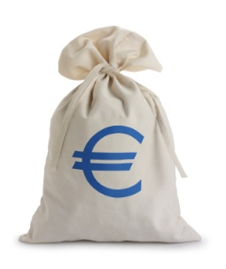
Zoals in de statuten is voorgeschreven, legt het bestuur jaarlijks op de Algemene Ledenvergadering verantwoording af over het gevoerde financiële beleid en beheer. Ter voldoening hieraan biedt het bestuur u hierbij zijn financieel verslag aan. Er is voor gekozen om dat te doen volgens een eenvoudiger methode. In de eerste twee tabellen wordt de staat van baten en lasten gepresenteerd. In de daarop volgende tabellen wordt de financiële positie van de vereniging beschreven.
Toelichting op de staat van baten en lasten
In de staat van baten en lasten worden de inkomsten en uitgaven over 2018 in beeld gebracht (kolom 1).
Deze cijfers worden geplaatst in de context van het verslag over voorgaande boekjaren (kolom 2).
Verder geeft de staat van baten en lasten via de kolom begroting (kolom 3) inzicht in de begrote inkomsten en de voorgenomen uitgaven over 2019.

De baten 2018
Na een aantal jaren van terugloop lijkt het ledenaantal zich nu te stabiliseren. Tegenover een aantal opzeggingen staan ook weer aanmeldingen van nieuwe leden. Consequentie daarvan is dat de contributie-inkomsten nagenoeg gelijk blijven.
Zoals vorig jaar al is opgemerkt, zijn de rente-inkomsten van de rekeningen bij Van Lanschot “voor het laatst van wezenlijke betekenis geweest”. Op dit moment is de rente op die rekeningen tot het absolute minimum (van € 0,41) gedaald. Het bestuur beraadt zich dan ook over de vraag hoe deze inkomsten verantwoord kunnen worden verhoogd.
De lasten 2018
Evenals voorgaande jaren heeft het bestuur er op ingezet om de activiteiten kostendekkend te organiseren. In 2018 is dat toch niet helemaal gelukt, omdat het aantal deelnemers aan de activiteiten niet altijd voldoende was om uit de kosten te komen. Daarbij komt dat het bestuur zich op het standpunt stelt dat de gevraagde eigen bijdrage aan leden niet meer mag zijn dan € 8,00 voor lezingen en € 50,00 voor excursies. Vooralsnog handhaaft het bestuur dit standpunt.
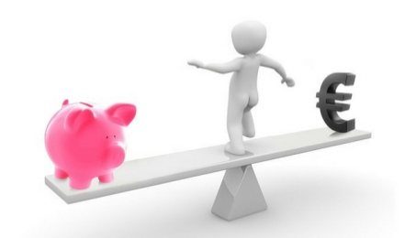
Voor het 170-jarig jubileum heeft de Algemene Ledenvergadering vorig jaar een budget van € 5.000,00 beschikbaar gesteld. In het kader van dit jubileum is een drietal activiteiten georganiseerd, te weten een lezing over de kunstenaar Wim Suermondt, een receptie in De Leest en een feestavond voor de leden in De Haven. Uiteindelijk zijn de kosten van het jubileum uitgekomen op een bedrag van € 5.127,00 , waardoor er sprake is van een kleine overschrijding.
De begroting 2019
Gezien de stabilisatie van het ledenaantal is begroot dat de contributie-inkomsten op hetzelfde niveau blijven.
Door het saldo budgettair neutraal te houden valt uit de begroting tevens op te maken dat de kostendekkendheid van activiteiten als uitgangspunt overeind blijft. Het bestuur probeert dit te bereiken door het actief aanbieden van een aantrekkelijk programma.
Naar verwachting zal het landelijke Maatschappijbestuur zich nog dit jaar een oordeel vormen over de toekomst. Daarbij komen o.a. aan bod het opheffen van de districten en een andere berekening van de afdrachten aan het hoofdbestuur. Vooralsnog zijn de “kosten hoofdbestuur” in de begroting berekend volgens de oude systematiek.

Bij de bankkosten maakt het bestuur de kanttekening dat deze aan de hoge kant zijn, zeker indien daarbij de minimale bankrente wordt betrokken. Op dit moment wordt onderzocht of deze kosten kunnen worden verlaagd door de tegoeden bij één bank onder te brengen.
Het algemene beeld is dat de inkomsten en de uitgaven nagenoeg in evenwicht zijn. De begroting laat slechts een klein negatief saldo zien.
Toelichting op de financiële positie
Uit de financiële positie blijkt dat het vermogen van de vereniging in 2018 met € 6.568,00 is gedaald. Dit verlies is voor het overgrote deel toe te schrijven aan de uitgaven voor het jubileum, welke uitgaven in totaal zijn uitgekomen op een bedrag van € 5.127,00. Daarnaast heeft het bestuur een bedrag van € 1.087,00 moeten toeleggen op de georganiseerde activiteiten, omdat deze niet kostendekkend konden worden afgesloten.
Kees de Wit

Wijzigingen in contactgegevens gelieve door te geven
aan het secretariaat.
Annie Arts
Paulus Potterstraat 7
5143 GW Waalwijk
Tel. 0416 337909
e-mail: secreatris@nutlangstraat.nl

P.S.
In verband met de nieuwe privacywet kunnen en mogen we geen ledenlijst meer opnemen in het jaarverslag.

